Образец 2
Техническо предложение
От: …………………………………………………………………………………………….,
(наименование на оферента)
УВАЖАЕМИ госпожи и господа,
С настоящото представям техническо предложение за активи, както следва:
№ | Техническа спецификация на възложителя |  |  | Предложение на оферента
 | Описание на актива | Мярка | Количество | Описание на актива в т.ч производител, страна на произход.
Детски съоръжения
1 | Въртележка - 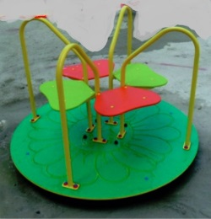 | Бр. | 1
2 | Комбинирано детско съоръжение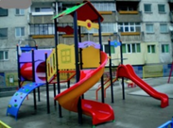 | Бр. | 1
3 | Комбинирано детско съоръжение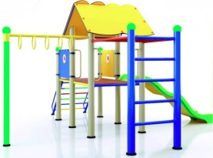 | Бр. | 1
4 | Комбинирано детско съоръжение с двойна люлка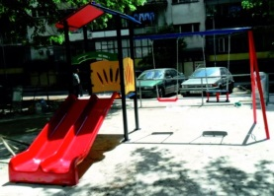 | Бр. | 1
5 | Клатушка тип везна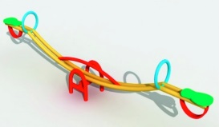 | Бр. | 1
6 | Клатушка тип везна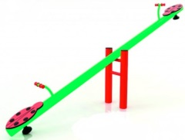 | Бр. | 1
Стрийт и фитнес уреди
1 | Комбиниран стрийт уред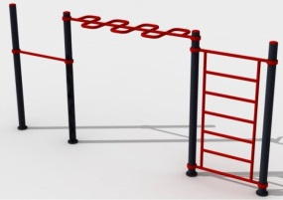 | Бр. | 1
2 | Комбиниран стрий уред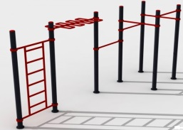 | Бр. | 1
3 | Комбиниран фитнес уред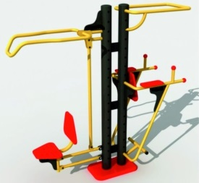 | Бр. | 1
4 | Тенис на маса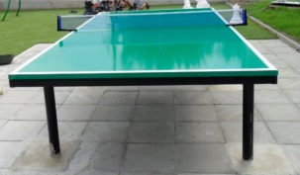 | Бр. | 1
Парково оборудване
1 | Беседка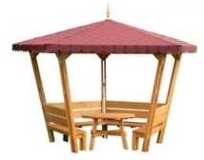 | Бр. | 1
2 | Беседка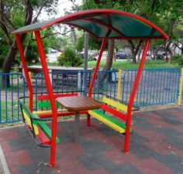 | Бр. | 1
3 | Метален кош за отпадъци на стойка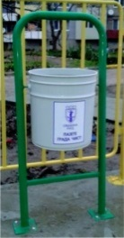 | Бр. | 1
4 | Кош за отпадъци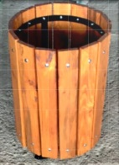 | Бр. | 1
5 | Паркова пейка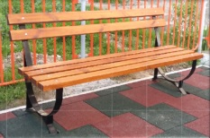 | Бр. | 1
6 | Паркова пейка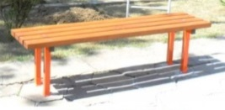 | Бр. | 1

Дата: ……….20…… г. Подпис и печат: ………………………………
……………………………………………………
(име и фамилия)
…………………………………………………
(длъжност на представляващия оферента)

Подробно описана в Приложение 1- Техническа спецификация

